Ausbildungsunterlage für die durchgängige Automatisierungslösung
Totally Integrated Automation (T I A)

MODUL D3
PROFIBUS DP mit
Master CPU 315-2DP / Slave ET 200L

Diese Unterlage wurde von der Siemens AG, für das Projekt Siemens Automation Cooperates with Education (SCE) zu Ausbildungszwecken erstellt.
Die Siemens AG übernimmt bezüglich des Inhalts keine Gewähr.

Weitergabe sowie Vervielfältigung dieser Unterlage, Verwertung und Mitteilung ihres Inhalts ist innerhalb öffentlicher Aus- und Weiterbildungsstätten gestattet. Ausnahmen bedürfen der schriftlichen Genehmigung durch die Siemens AG (Herr Michael Knust michael.knust@siemens.com).
Zuwiderhandlungen verpflichten zu Schadensersatz. Alle Rechte auch der Übersetzung sind vorbehalten, insbesondere für den Fall der Patentierung oder GM-Eintragung.

Wir danken der Fa. Michael Dziallas Engineering und den Lehrkräften von beruflichen Schulen sowie weiteren Personen für die Unterstützung bei der Erstellung der Unterlage

SEITE:

1. Vorwort 4

2. Hinweise zum Einsatz der CPU 315-2DP 6

3. Hinweise zum Einsatz der ET 200L 6

4. Inbetriebnahme des Profibus (Master CPU 315-2DP / Slave ET200L) 7

Die folgenden Symbole führen durch dieses Modul:


Information


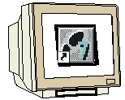
Programmierung


Beispielaufgabe


Hinweise

1. Vorwort

Das Modul D3 ist inhaltlich der Lehreinheit ‚Industrielle Feldbussysteme’ zugeordnet.

Grundlagen der
STEP 7- Programmierung
2 - 3 Tage Module A
Industrielle
Feldbussysteme
2- 3 Tage Module D
Weiterführende Funktionen der
STEP 7- Programmierung
2- 3 Tage Module B
Prozess-
visualisierung
2- 3 Tage Module F
Programmier-sprachen
2- 3 Tage Module C
IT- Kommunikation
mit SIMATIC S7
2- 3 Tage Module E
Anlagensimulation
mit SIMIT SCE
1-2 Tage Module G
Frequenzumrichter
an SIMATIC S7
2-3 Tage Module H

Lernziel:

Der Leser soll in diesem Modul lernen wie der PROFIBUS DP mit der CPU 315-2DP als Master und der ET 200L als Slave in Betrieb genommen wird. Das Modul zeigt die prinzipielle Vorgehensweise anhand eines kurzen Beispiels.

Voraussetzungen:

Für die erfolgreiche Bearbeitung dieses Moduls wird folgendes Wissen vorausgesetzt:

• Kenntnisse in der Handhabung von Windows
• Grundlagen der SPS- Programmierung mit STEP 7 (z.B. Modul A3 - ‚Startup’
SPS- Programmierung mit STEP 7)
• Grundlagen zum PROFIBUS DP (z.B. Anhang IV – Grundlagen zu
Feldbussystemen mit SIMATIC S7-300)

Benötigte Hardware und Software

1 PC, Betriebssystem Windows XP Professional mit SP2 oder SP3 / Vista 32 Bit Ultimate und Business / Server 2003 SP2 mit 600MHz ( nur XP) / 1 GHz und 512MB ( nur XP) / 1 GB RAM, freier Plattenspeicher ca. 650 - 900 MB, MS-Internet-Explorer 6.0 und Netzwerkkarte

2 Software STEP7 V 5.4
3 MPI- Schnittstelle für den PC (z.B. PC Adapter USB)
- SPS SIMATIC S7-300 mit der CPU 315-2DP
Beispielkonfiguration:
- Netzteil: PS 307 2A
- CPU: CPU 315-2DP
- Dezentrale Peripherie ET 200L mit 16 digitalen Ein- und Ausgängen
- PROFIBUS- Leitung mit 2 PROFIBUS- Steckern

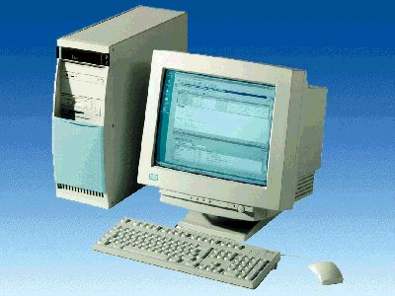
1 PC
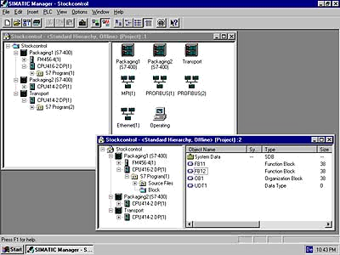
2 STEP 7

3 PC Adapter USB

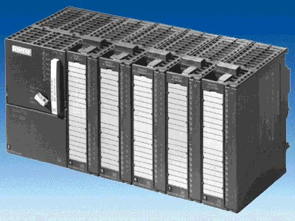
4 SIMATIC S7-300 mit CPU 315-2DP
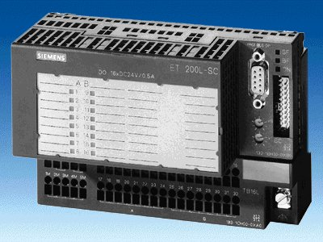
5 ET 200L

6 PROFIBUS- Leitung

2. Hinweise zum Einsatz der CPU 315-2DP
Die CPU 315-2DP ist eine CPU die mit einer integrierten PROFIBUS DP- Schnittstelle ausgeliefert wird.
Für die CPU 315-2DP stehen folgende PROFIBUS- Protokollprofile zur Verfügung:
- DP- Schnittstelle als Master oder Slave gemäß EN 50170. PROFIBUS-DP (Dezentrale
Peripherie) ist das Protokollprofil für den Anschluss von dezentraler Peripherie/Feldgeräten mit
sehr schnellen Reaktionszeiten.

Eine weitere Besonderheit ist, dass bei dieser CPU die Adressen der Ein- und Ausgangsbaugruppen parametriert werden können.

Die Leistungsfähigkeit ist mit den folgenden Daten angegeben:
- 64Kbyte Arbeitsspeicher 96Kbyte Ladespeicher.
- 8192 Byte DE/DA davon 1024 Byte zentral
- 512 Byte AE/AA davon 256/128 Byte zentral
- 0,3 ms / 1K Befehle
- 64 Zähler
- 128 Zeiten
- 2048 Merkerbit
Hinweis: Hier wird die CPU 315-2DP am PROFIBUS als Master eingesetzt.

3. Hinweise zum Einsatz der ET 200L
Die ET 200L ist ein dezentrales Peripheriesystem mit kleinem kompaktem Aufbau. Die ET 200L ist ein passiver Teilnehmer (Slave) am PROFIBUS-DP.
Die PROFIBUS- Adresse wird an zwei Drehschaltern eingestellt.
Eine veränderte Einstellung der PROFIBUS- Adresse wird erst bei Spannungswiederkehr übernommen. Folglich muss die ET 200L aus- und dann wieder eingeschaltet werden.

4. Inbetriebnahme des Profibus ( Master cpu315-2DP / Slave ET200L )
Im folgenden wird die Inbetriebnahme eines Monomastersystems mit der CPU315-2DP als Master und einer ET200L als Slave beschrieben.
Zum Testen der Konfiguration wird ein Programm geschrieben in dem bei gleichzeitigem Betätigen zweier Taster S0 und S1 eine Anzeigelampe P1 angesteuert wird.

Zuordnungsliste:
E0.0 S0 Taster Anwahl 1
E0.1 S1 Taster Anwahl 2
A0.0 P1 Anzeigelampe

1. Das zentrale Werkzeug in STEP 7 ist der ‚SIMATIC Manager’, der hier mit einem Doppelklick aufgerufen wird. ( → SIMATIC Manager)
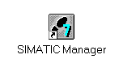
2. STEP 7- Programme werden in Projekten verwaltet . Ein solches Projekt wird nun angelegt ( → Datei → Neu)

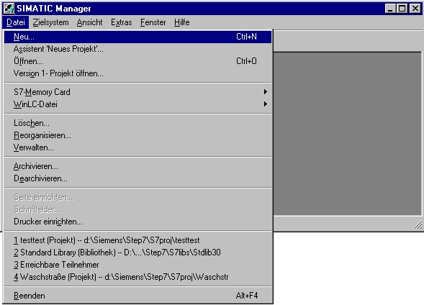

3. Dem Projekt wird nun der ‚Name’ ‚ET200L’ gegeben ( → ET200L → OK)

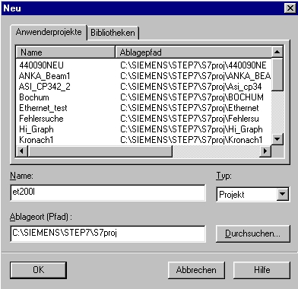

- Markieren Sie Ihr Projekt und fügen Sie ein ‚PROFIBUS- Subnetz’ ein (→ ET200L → Einfügen → Subnetz → PROFIBUS).

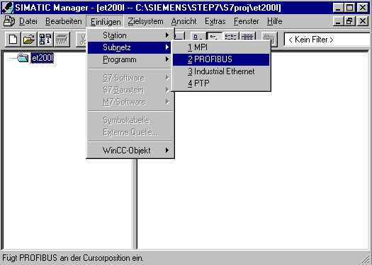

5. Dann wird eine ‚SIMATIC 300-Station’ eingefügt. (→ Einfügen → Station → SIMATIC 300-Station)

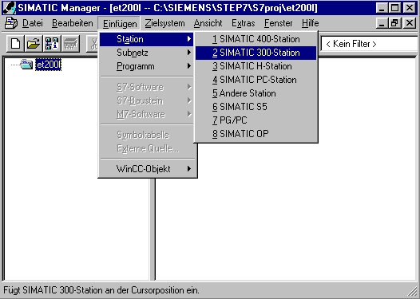

6. Konfigurationswerkzeug für die ‚Hardware’ mit einem Doppelklick öffnen. (→ Hardware)

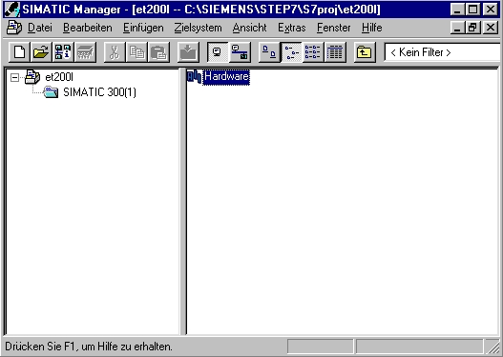

7. Hardwarekatalog durch einen Klick auf das Symbol ‚’ öffnen. (→ )
Dort werden Ihnen, unterteilt in die Verzeichnisse:
- PROFIBUS-DP, SIMATIC 300, SIMATIC 400 und SIMATIC PC Based Control,
alle Baugruppenträger, Baugruppen und Schnittstellenmodule für die Projektierung Ihres Hardwareaufbaus zur Verfügung gestellt.
‚Profilschiene’ mit einem Doppelklick einfügen ( → SIMATIC 300 → RACK-300
→ Profilschiene ).

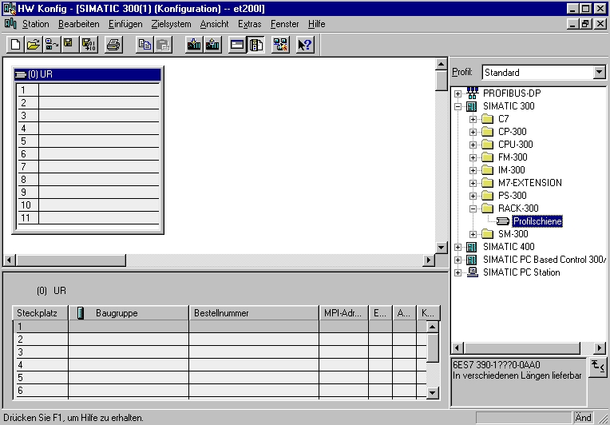

Danach wird automatisch eine Konfigurationstabelle für den Aufbau des Racks 0 eingeblendet.

8. Aus dem Hardwarekatalog können nun alle Baugruppen ausgewählt und in der Konfigurationstabelle eingefügt werden, die auch in Ihrem realen Rack gesteckt sind.
Dazu müssen Sie auf die Bezeichnung der jeweiligen Baugruppe klicken, die Maustaste
gedrückt halten und per Drag & Drop in eine Zeile der Konfigurationstabelle ziehen.
Wir beginnen mit dem Netzteil ‚PS 307 2A’. (→ SIMATIC 300 → PS-300 → PS 307 2A)

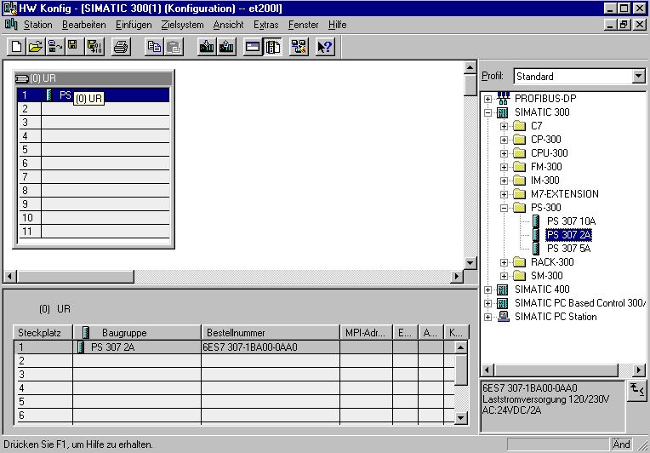
Hinweis: Falls Ihre Hardware von der hier gezeigten abweicht, so müssen Sie einfach die entsprechenden Baugruppen aus dem Katalog auswählen und in Ihr Rack einfügen.
Die Bestellnummern der einzelnen Baugruppen, die auch auf den Komponenten stehen, werden in der Fußzeile des Katalogs angezeigt.

9. Im nächsten Schritt ziehen wir die CPU 315-2DP auf den zweiten Steckplatz . Dabei können Bestellnummer und Version der CPU auf der Front der CPU abgelesen werden. (→ SIMATIC 300 → CPU-300 → CPU 315-2DP → 6ES7 315-2AF03-0AB0 → V1.1 )

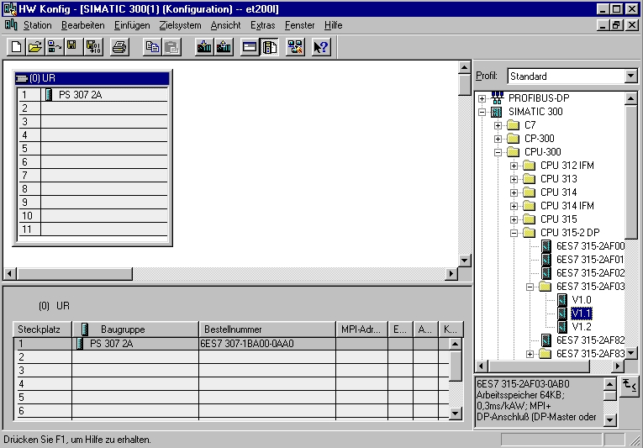

10. Beim Eintragen der CPU erscheint folgendes Fenster, in dem Sie der CPU 315-2DP eine
PROFIBUS- Adresse zuordnen und das bereits erstellte PROFIBUS- Netz auswählen müssen. Wenn Sie die Parameter des PROFIBUS- Netzes verändern wollen, so müssen Sie dieses markieren und dann auf ‚Eigenschaften’ klicken. ( → Eigenschaften)

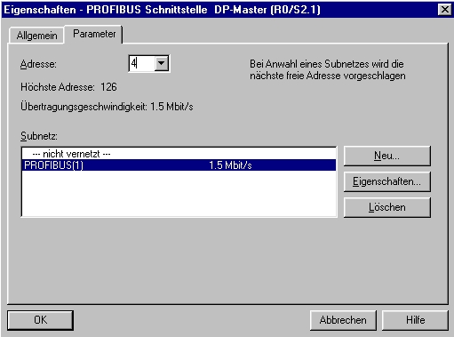

11. Nun können Sie die ‚Höchste PROFIBUS- Adresse’ (hier → 126), die ‚Übertragungsgeschwindigkeit’ (hier → 1,5 Mbit/s) und das ‚Profil’ (hier → DP) wählen. (→ OK → OK )

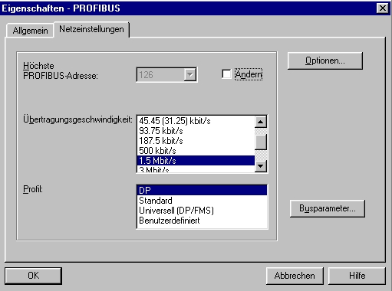

12. Dann erscheint rechts von der CPU315-2DP ein Balken, das sogenannte ‚Mastersystem’, an den Sie PROFIBUS- Slaves anordnen können. Dies geschieht, indem Sie das gewünschte Modul
(Hier die ‚ET 200L’ mit ‚16DI/16DO’.) aus dem Hardwarekatalog in dem Pfad
‚PROFIBUS-DP’ per Drag & Drop mit der Maus anklicken und zum Mastersystem ziehen. (→ PROFIBUS DP → ET 200L → L-16DI/16DO→ 6ES7 133-1BL00-0XB0 ).
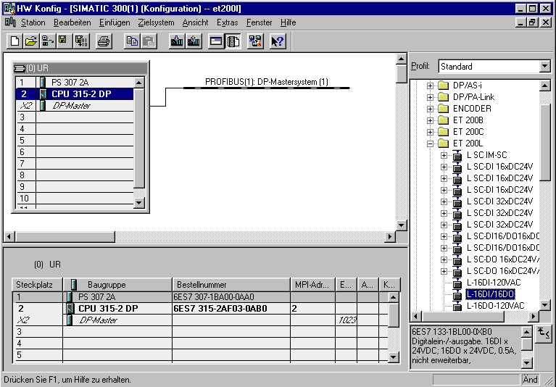

13. Beim Eintragen des Slaves erscheint folgendes Fenster, in dem Sie dem Slave eine
PROFIBUS- Adresse zuordnen müssen. Diese muss mit der identisch sein, die Sie an den Drehschaltern der ET 200L eingestellt haben. ( → 5 → OK )

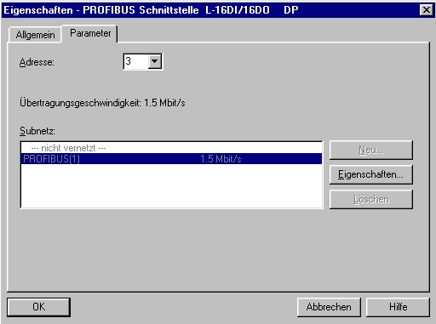

14. Adressen der Ein- und Ausgänge an der ET 200L können nun geändert werden.
Dies geschieht, indem auf die entsprechenden Eingangs- bzw. Ausgangmodule in der ET 200L doppelt geklickt wird und diese im Register ‚Adressen’ eingestellt werden.
In jedem Fall sollten diese Adressen notiert werden. Eine automatische Adressvergabe erfolgt in der Reihenfolge wie die Slaves eingetragen werden. ( → 16 DA Universalmodul → Adressen → OK )
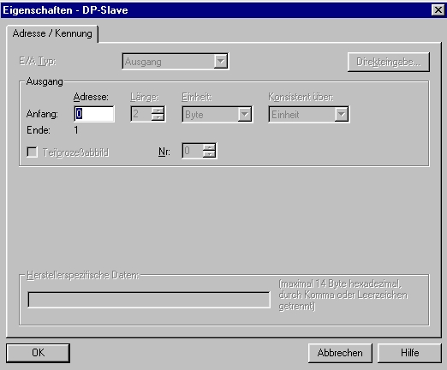

15. Die Konfigurationstabelle wird nun durch jeweils einen Klick auf ‚’ und ‚’ zuerst gespeichert und übersetzt und dann in die SPS geladen. Dabei sollte der Schlüsselschalter an der CPU auf Stop stehen ! ( → →

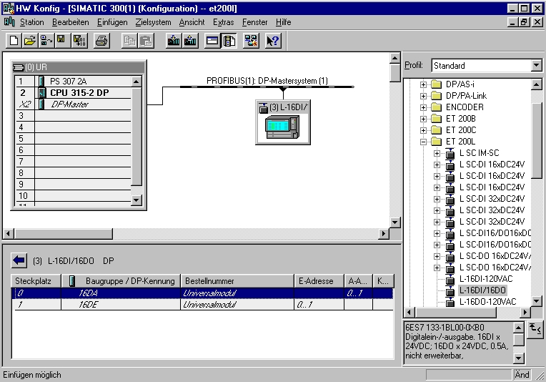

16. Die CPU 315-2DP wird dann als Zielbaugruppe des Ladevorgangs bestätigt. (→ OK)

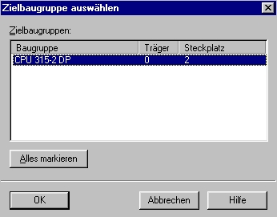

17. Die Teilnehmeradresse der CPU im MPI- Netz wird dann angewählt. Sind Sie nur mit einer CPU verbunden, so können Sie mit ‚OK’ übernehmen. (→ OK)

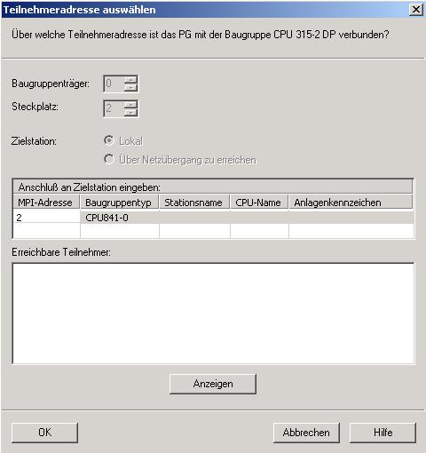

18. Aus dem ‚SIMATIC Manager’ den Baustein ‚OB1’ mit einem Doppelklick im Editor ‘KOP, AWL, FUP -S7 Bausteine programmieren’ öffnen ( → OB1)

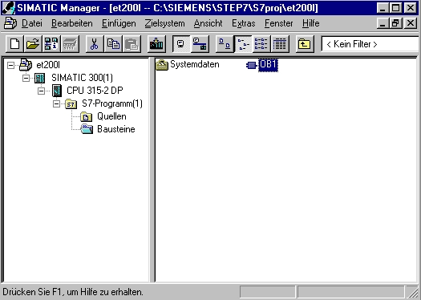

19. Optional die Eigenschaften des OB1 zur Dokumentation eintragen und mit ‚OK’ übernehmen.
( →OK)

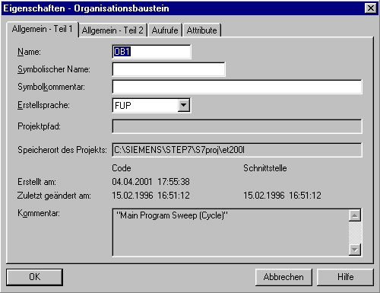

- Mit ‘KOP, AWL, FUP- S7 Bausteine programmieren’ haben Sie jetzt einen Editor, der Ihnen die Möglichkeit gibt Ihr STEP 7-Programm entsprechend zu erstellen. Hierzu ist der Organisationsbaustein OB1 mit dem ersten Netzwerk bereits geöffnet worden. Um Ihre ersten Verknüpfungen erstellen zu können müssen Sie das erste Netzwerk markieren. Jetzt können Sie Ihr erstes STEP 7- Pogramm schreiben. Einzelne Programme werden in STEP 7 üblicherweise in Netzwerke unterteilt. Sie öffnen ein neues Netzwerk, indem Sie auf das Netzwerksymbol ‚’klicken.
Das zu testende STEP 7- Programm kann jetzt in die SPS geladen werden.
In unserem Fall ist das lediglich der OB1. Organisationsbaustein speichern ‚’ und auf Laden ‚’ klicken. Dabei sollte der Schlüsselschalter der CPU auf STOP stehen! ( → ‚’ → )

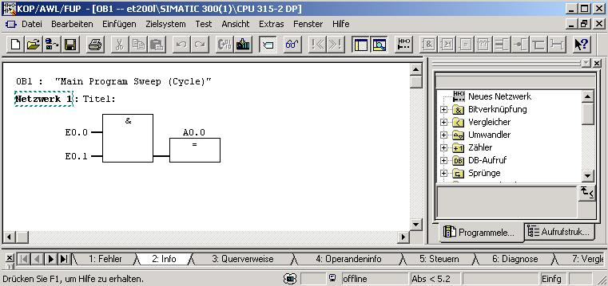

21. Durch Schalten des Schlüsselschalters auf RUN wird das Programm gestartet und nach einem Klick auf das Symbol ‚’ für Beobachten kann das Programm im ‚OB1’ beobachtet werden.
(→ ‚’)

